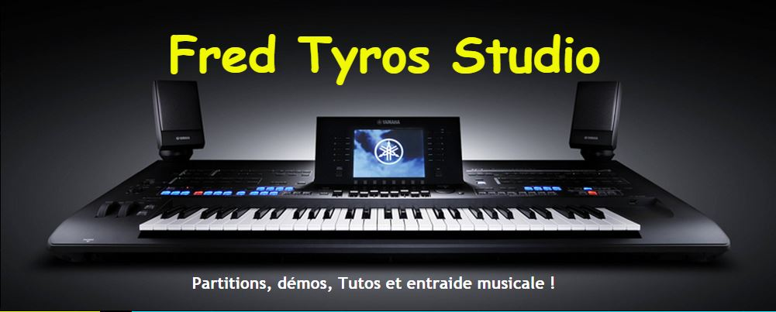

Formulaire FTS

Nom :
Prénom:
Pseudo eklablog :
Date de naissance :
Ville :
Instruments :
Ce que vous aimeriez trouver sur Fred Tyros Studio :
Ce qui ne vous plait pas sur Fred Tyros Studio :

